発行　千本フォトクラブ

発行責任元　役員会一同

発行編集者　日下部　茂

令和元年　　5月　10日

千本フォトクラブ会報

**1.　5月例会開催日 5月15日（水）13時　~　15時30分　第二地区センター1階　3会議室**

**2.　ＰC教室　　　 5月23日（木）**　**9時30分　~　11時45分　片浜地区センター会議室  
3.　デジタル学習塾 6月 7日（金）**　**9時30分　~　12時　片浜地区センター会議室  
※各開催の詳細については、開催時期が近づいてきましたら事務局より改めて案内があります。**

**第二席　高村昌貢さん　画題「日本の美」**

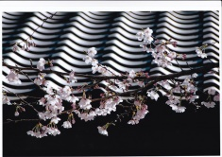

**第二席　鈴木初美さん　画題「日本の春」**

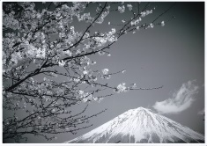

**第二席　植松忠さん　画題「泰然」**

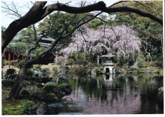

**次ページに続く⇒**

**4月例会（報告）**

４月にはAグループの発表があり、4月、デジタル学習塾と例会にまたがっての発表は、Ｂグループの皆さんの添削となります。

５月例会では，Cグループの皆さんの作品を募集となります。

**互選会選出作品（4月例会）**

**第一席　長倉玲子さん　画題「春景色」**

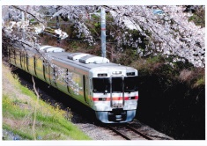

**・・・・・・・・・・・・・・・・・・・・**

**お知らせ（1）**

５月例会時に個別指導で提出するグループは、

Cグループ（**名簿番号19～27**）です。

**お知らせ（2）**

第２回撮影会写真の評価＆アドバイスの件です

⇒各自5月例会時に写真を封筒に入れて提出。

➡先生に選ばれた各自1枚の写真を並べてＰＣ教室で評価＆アドバイスをして頂きます。

* 9月例会時に個別指導で提出するグループは、Ｃグループ（**名簿番号24～34**）です。

**⇒2017年度会員名簿が適用されます。**

**役員会からの連絡事項**

**1.　千本フォト第３回写真展関係**

**展示・目録合同ＷＧの活動により以下の準備が概ね完了しました。**

**1）展示レイアウト⇒広報でお知らせしました本人の展示位置の番号を確認して下さい**

**2）目録⇒完了、作品ラベル⇒完了**

**3）開催案内　⇒東部地区写真団体、報道関係（SBS、沼朝、コーストFM）、市役所3Ｆ記者室15部署ポストへの投げ入れ等完了**

**4）当番表と静銀駐車場の割当て　⇒　完了**

**5）ポスター作製　⇒　完了**

**6）受付関係（芳名録、サインペン）⇒完了**

**次回の展示・目録合同ＷＧは2月例会終了後、開催します。（最終回）**

**2.　千本フォトクラブ2016年納会**

**⇒12月12日（月）に開催しました。**

**納会スナップ（その1）**

**2）瀬上東美子さん　画題「桜祭り」**

注目点　構図⇒鳥居の位置を上に、下の人物を

上に、現状では首切り状態。空の空間が多い。

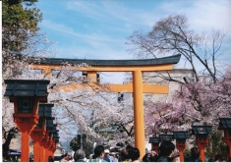

**3）大島悦子さん　画題「野芥子咲く」**

注目点　光と構図⇒光線の使い方、花の咲き方

のバランスは良いが、背景の木肌が気になる。

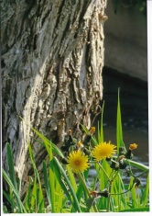

**4）足立美智子さん　画題「花の香漂う」**

注目点　空間⇒花の配列の角度が気になる。

撮る位置やカメラを動かして空間を締める。

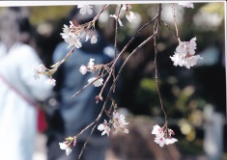

**次ページに続く⇒**

**役員会からの連絡事項**

**1）１１月の互選会はテーマを設定しての互選会とします。**

**➡テーマは　”夏”　です。**

**2）第3回長野『中山道 奈良井宿』撮影会**

**開催日：2018年　9月26日（水）**

**参加費：8,500円　（昼食代別）**

**集合場所とバス発車時刻**

**わたやす前　⇒　6時30分発**

**沼津北口発 ⇒ 6時35分発**

**第五席　内田昇一さん　画題「子鉄集合」**

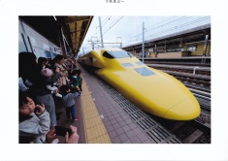

**第五席　山崎達野さん**

**画題「水面のグラデーション」**

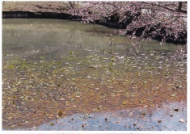

**先生の「選」注目作品**

**1）斎藤末男さん　画題「はいポーズ」**

注目点　構図⇒木をバックにした人物の撮り方

は難しい。足元が切れたのが残念。全体像を観

たかった！

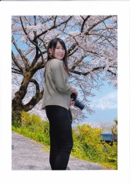

**お知らせ（３）**

* **２月のPC教室は２月２８日（木）**

９時３０分～１１時４５分までを予定。

片浜地区センター小１会議室

作品3　題名「阿吽」　　神奈川県仙石原

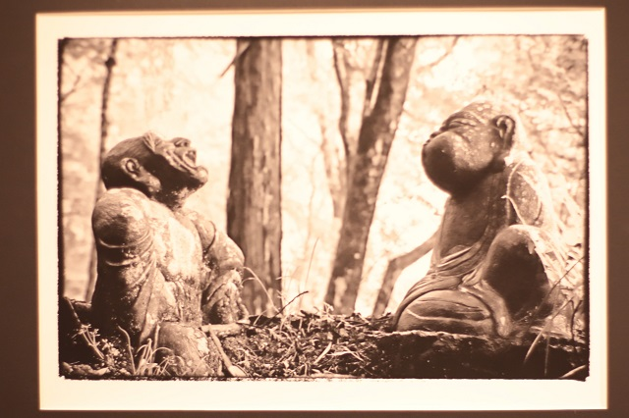

**作品を見て勉強しましょう。**

**情報交換コーナー（会員間）**

**イベント情報（写真展）**

**1）「心音響く瞬Ⅲ」/　「夢幻の天城Ⅱ」**

場　所　沼津市　「しずぎんギャラリー四季」

開催期間：5月16日（木）～5月22日（水）

**2）第37回　写団夢風景　春季展**

場　所　沼津市　「しずぎんギャラリー四季」

開催期間：5月23日（木）～5月29日（水）

**3）沼津・清水町写友会　第37回春季写真展**

場　所　沼津市　「しずぎんギャラリー四季」

開催期間：6月6日（木）～6月12日（水）

**お知らせ（３）**

**クラブ設立５周年記念アルバム完成報告**

☆アルバムの構成は以下のとおりです。

①本人紹介（顔写真、特技・趣味、入会当初目標、

今後の課題・目標等）　②愛機（手持ちのカメラ）、手持ちの交換レンズ等　③入会時の作品掲載　④自慢の写真掲載　⑤編集後記（150文字以内）

☆会員への配布は以下としました。

①製版済のアルバムを希望者に有料配布

②アルバムの電子データをUSB又はSDカードにコピーして配布。

以上

**4）第28回　写真研究会　写遊人展**

場　所　沼津市　「しずぎんギャラリー四季」

開催期間：7月11日（木）～7月17日（水）

**5）お気軽フォトクラブ　第9回写真展**

場　所　沼津市　「しずぎんギャラリー四季」

開催期間：9月5日（木）～9月11日（水）

**5）間部碩敏さん　画題「この桜はね・・・」**

注目点　露出、色合い⇒桜はきれいに写っているが実際は「もう少し地味な色のはず」。

露出補正+1で撮ると見たままに近づくのでは。

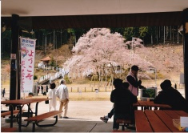

**講師作品紹介（第５回写真展から）**

作品1　題名「電車みち」　　鎌倉市

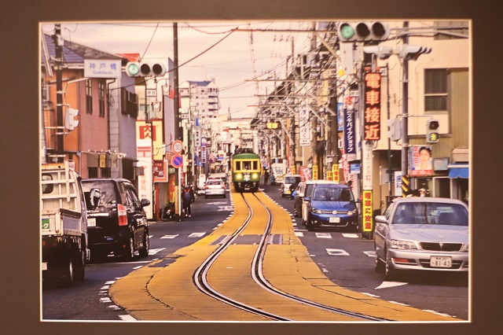

作品2　題名「聖光射す」　　伊豆市

